文件
广东省市场监督管理局
广东省发展和改革委员会

粤市监〔2020〕84号

广东省市场监督管理局 广东省发展和改革委员会关于进一步落实转供电价格监管工作的通知

各地级以上市市场监督管理局、发展改革局（委），广东电网有限责任公司、深圳供电局有限公司：
为进一步落实落细国家降低工商业电价优惠政策，确保降价红利传导至终端用户，日前省市场监管局会同省发展改革委等7部门向全省转供电主体发出了《关于进一步落实国家降低工商业电价优惠政策确保降价红利传导至终端用户的告知书》（粤市监〔2020〕83号，以下简称《告知书》），就严格落实电价降价优惠政策、严格规范转供电环节电费执收行为等问题再次提出明确要求。现就进一步落实转供电价格监管工作通知如下：
一、提高思想认识
各地要进一步提高政治站位，充分认识转供电价格整治工作是认真贯彻落实党中央国务院和省委、省政府统筹推进疫情防控和经济社会发展部署的重要内容，更是坚决落实国家和省对市场主体帮扶纾困、切实减轻企业负担、优化营商环境的重要行动，进一步增强使命担当，强化组织领导，继续会同有关部门加大监管力度，确保政策红利及时传导到位。
二、加大宣传力度
各地要全面推进转供电价格政策和相关法律法规宣贯，充分利用政府部门网站、电网公司营业厅、门户网站、微信公众号等渠道对《告知书》全文、转供电价惠企政策、执法典型案例等进行全方位宣传，切实提高社会知晓度和推广范围；充分利用市场监管网络和供电企业网格化管理优势，协同做好《告知书》发放和宣传到各转供电主体的工作，提升法律法规提醒告诫力度，压实压紧各类转供电主体规范自身价格行为的主体责任。市场监管部门指导转供电主体在其公共场所显眼处，张贴《告知书》等相关宣传内容。
三、开展自查自纠
各地市场监管、发展改革部门要在前期排摸基础上，继续协同电网企业扩大对所辖区域内转供电主体的底数排摸，严格落实自查自纠工作要求，督促转供电主体对照电价降价和优惠政策，严格规范转供电环节电费执收，并按时报送《转供电主体电价降价传导自查自纠情况表》（见附件）。对经提醒告诫后仍未整改、整改落实不到位、拒不整改的转供电主体，要依法严肃查处。各地要按照《省发展改革委 省市场监管局 省能源局关于进一步清理规范转供电环节加价有关问题的通知》（粤发改价格函〔2020〕1827 号）要求，发挥清理规范转供电加价问题工作协调机制作用，市场监管、发展改革部门负责指导督促当地转供电主体报送已传导和尚未传导国家降低电价政策红利的情况，电网企业充分发挥熟悉情况、掌握技术、人多面广的优势,负责调查摸底，上门宣传，表格的发放、收集、梳理汇总等工作。
四、加强业务指导
各地要严格按照“转供电主体向终端用户收取的电费总和不得超过向电网企业缴纳的电费总额”和“2018年4月以来国家历次降低电价政策红利及时足额传导至终端用户”的双控原则，强化对转供电主体的业务指导，规范转供电环节电费执收。对于情况复杂的转供电行为，要专题研究、上门指导，确保转供电主体整改规范到位。督促各转供电主体限时做好传导和清退工作，确保 2018 年以来历次降价措施及疫情期间 95 折优惠政策涉及的
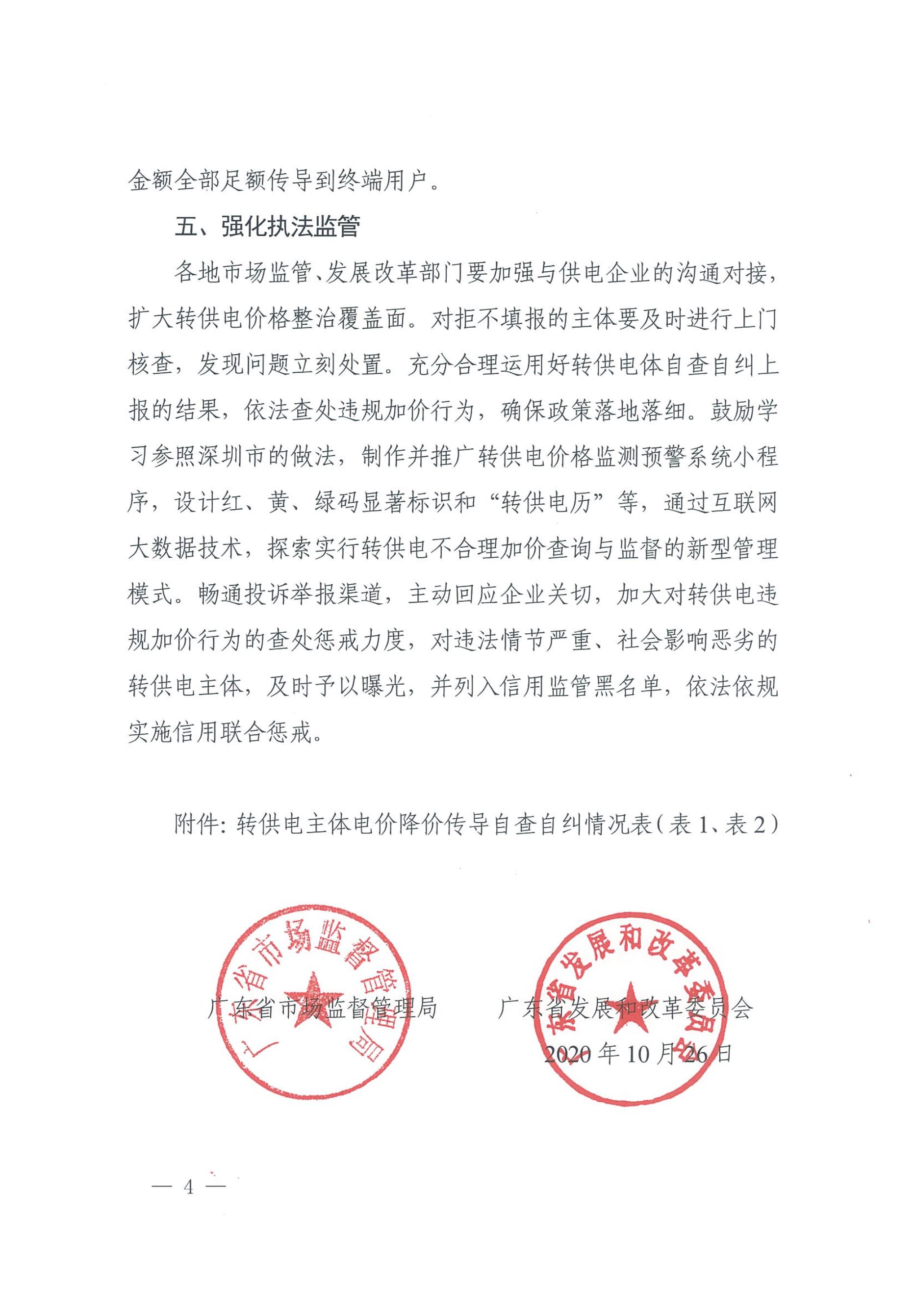

附件
转供电主体电价降价传导自查自纠情况表（表1）
用户名： 统一社会信用代码： 用电户号: 填表人： 联系电话： 填写日期:
所属时间 | 向供电公司交纳电费总额  （万元） | 向各终端用户收取的分户电费总额（万元） | 自身用电费用  （万元） | 经与终端用户协商明确的公用设施用电及损耗费用（万元） | 自查应退费用  （万元） | 已退多收  费用  （万元） | 计划退费  完成时间  （年月日） | 备注
2018年度
2019年度
2020 年度
（截至9月底）
合计
备注：此表由转供电主体填写，用于政府部门收集、核对转供电降价落实情况，由电网企业负责发放、收集、梳理汇总，相关信息不得用于其他用途。请各转供电主体于 2020 年 11 月 15 日前将此表送交所属电网企业。对于不按时上交表格的转供电主体将作为重点监管对象。
供电部门联系人： ，联系电话： ，服务热线：95598； 市场监管局联系人： ，联系电话： ，监督电话：12315。
转供电主体电价降价传导自查自纠情况表（表2）
用户名： 统一社会信用代码： 用电户号: 填表人： 联系电话： 填写日期:
终端用电用户名 | 终端用户  用电编号 | 终端用户  用电地址 | 终端用户  负责人 | 终端用户  联系电话 | 目前向供电企业缴纳的电价水平  （元/千瓦时） | 目前向终端用户收取的电价水平  （元/千瓦时） | 线损及公共用电分摊方式 | 是否存在下一级转供电主体 | 备注
备注：1.此表由转供电主体填写，用于政府部门收集、核对转供电降价落实情况，由电网企业负责发放、收集、梳理汇总，相关信息不得用于其他用途。请各转供电主体于 2020 年 11 月 15 日前将此表送交所属电网企业。对于不按时上交表格的转供电主体将作为重点监管对象。
2.“是否存在下一级转供电主体”一栏，请根据实际情况如实填写“有”或者“无”，如填写“有”，请转供电主体通知下一级转供电主体按照表格规定填写并上交，以下各级转供电主体相关要求以此类推。
供电部门联系人： ，联系电话： ，服务热线：95598； 市场监管局联系人： ，联系电话： ，监督电话：12315。

公开方式：主动公开
抄送：省档案馆。
广东省市场监督管理局办公室 2020年10月26日印发
校对：孙培恒

